**Постановка задачи.**

С помощью Erwin разработать модели баз данных для следующей предметной области, согласно варианта: **деканат - сотрудники и студенты факультета**.

Модель должна включать в себя не менее пяти сущностей, связанных между собой.

На первом этапе выполнения лабораторной учебной работы создаётся **логический уровень модели**. Он включает шаги:

1. Создание сущностей.
2. Описание сущностей.
3. Создание связей между сущностями.
4. Описание связей между сущностями.
5. Описание атрибутов.

На втором этапе работы - **физический уровень модели**. Он включает шаги:

1. Определение целевой СУБД.
2. Задание типов данных.
3. Создание базы данных.

**Ход работы**

***Описание предметной области.***

Для решения поставленной задачи, была изучена предметная область деятельности ВУЗа. Были выделены 5 сущностей:

* **Кафедры** - идентификатор, название;
* **Преподаватели** - идентификатор, фамилия, идентификатор кафедры;
* **Пары** - идентификатор, название, идентификатор преподавателя, идентификатор группы;
* **Группы** - идентификатор, название;
* **Студенты** - идентификатор, фамилия, идентификатор группы.

Иерархия сущностей со связями представлена ниже (Рисунок 1).

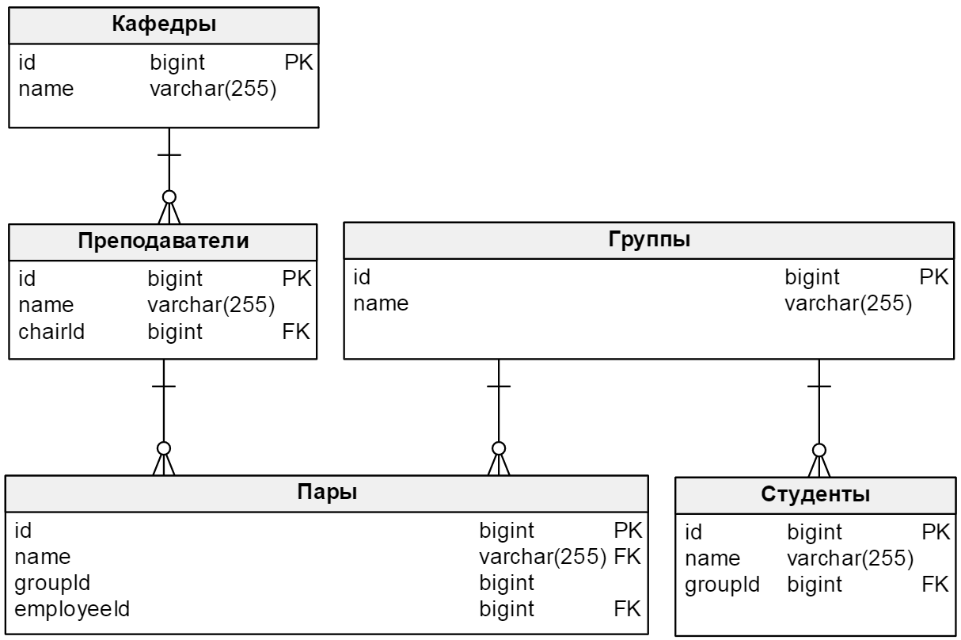

Рисунок 1

***Логический уровень модели - создание сущностей.***

Необходимо при помощи линейки инструментов создать сущности Chair (Кафедра), Employee (Сотрудник), Pair (Учебная пара), Group (учебная группа), Student (Студент).

Для добавления новой сущности с помощью мыши выбирается кнопка Entity.Затем указатель перемещается на то место, где необходимо поместить сущность, и кнопка мыши нажимается еще раз. Данная операция повторяется нужное количество раз по числу создаваемых сущностей, в данном случае – 5 раз.

Результат выполнения указан ниже (Рисунок 2).

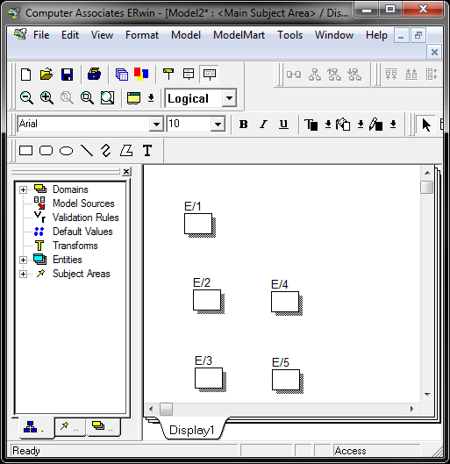

Рисунок 2

***Логический уровень модели - описание сущностей.***

После выбора очередной сущности для нее задается подробное описание в редакторе "Entity Editor". Это описание появится в отчетах ERwin и может быть отображено на диаграмме. Для запуска редактора необходимо открыть меню Edit и выбрать пункт Entity. В появившемся диалоговом окне «Entity Editor» в поле Definition записываются описания для сущностей.

Результат выполнения указан ниже (Рисунок 3).

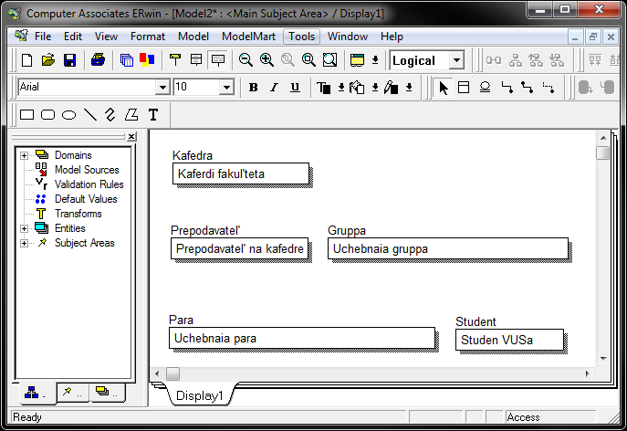

Рисунок 3.

***Логический уровень модели - создание связей между сущностями.***

Связи между сущностями задаются при помощи линейки инструментов. Для добавления новых связей на ней имеется три кнопки (Identifying relationship, Many-to-Many relationship, Non-Identifying relationship) с соответствующими функциями. В рассматриваемой иерархии все сущности должны быть связаны идентифицирующей связью. Поэтому с помощью мыши необходимо выбрать кнопку Identifying relationship. Затем следует переместить указатель на родительскую сущность, нажать кнопку мыши, переместить указатель на дочернюю сущность, нажать кнопку мыши еще раз. Эту операцию необходимо повторить нужное количество раз по числу связей между сущностями.

***Логический уровень модели - описание связей между сущностями.***

Описание связей выполняется в редакторе Relationship Editor. Для описания связи требуется открыть меню Edit и выбрать пункт Relationship. В появившемся диалоговом окне «Relationship Editor» должны быть описаны связи между сущностями. Это описание появится в отчетах Erwin.

***Логический уровень модели - описание атрибутов.***

Для описания атрибутов сущностей во всплывающем меню выбирается режим Display Level/Attribute. В основном меню выбирается пункт Edit и его подпункт Attribute. В появившемся редакторе "Attribute Editor" задаются имена ключевых (Primary key) и неключевых атрибутов. Для дочерних сущностей ключевые атрибуты не указываются вручную. ERwin обеспечивает их миграцию из родительской сущности (Foreign Key). Для лучшего визуального восприятия созданной логической модели во всплывающем меню “Display options/Entities” выбираются все подпункты, кроме “Logical Datatype/Domain”.

Результат создания логической модели изображен на диаграмме ERwin в нотации IDEF1X (Рисунок 4).

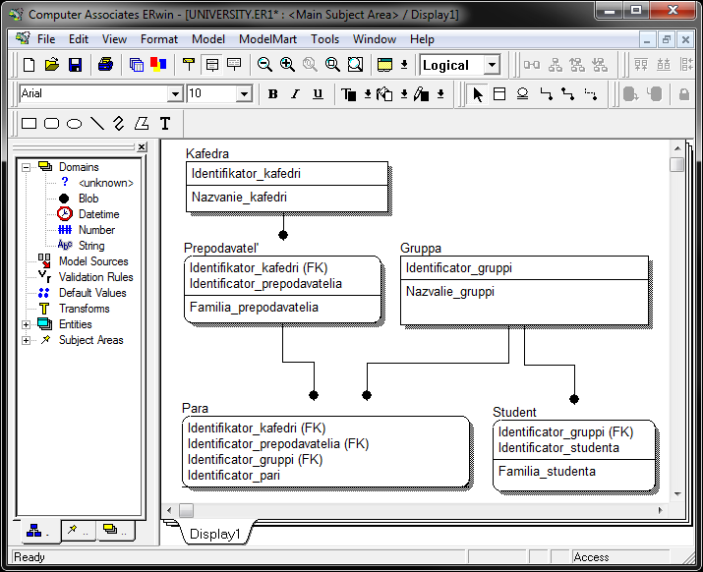

Рисунок 4

***Физический уровень модели - определение целевой СУБД.***

Для определения целевой СУБД создаваемой базы данных требуется открыть меню Server и выбрать пункт Target Server, а в появившемся окне произвести нужные установки. В рассматриваемой работе выбрана СУБД Access (Рисунок 5).

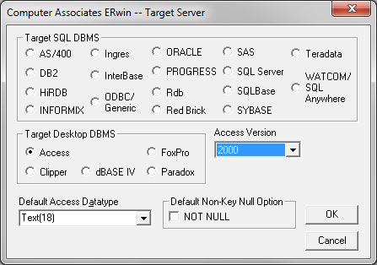

Рисунок 5

***Физический уровень модели - задание типов данных.***

Для задания типов данных для колонок таблиц нужно открыть меню Edit и выбрать пункт Column. В вызванном редакторе “Column Editor“ задаются типы данных для колонок таблиц сначала на закладке General, а затем, более детально, на закладке ACCESS.

Результат работы отображен ниже на диаграмме ERwin в нотации IDEF1X (Рисунок 6).

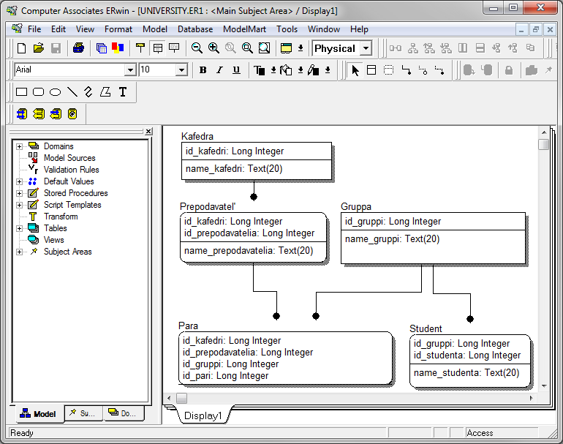

Рисунок 6

***Физический уровень модели - создание базы данных.***

Для создания базы данных требуется открыть меню Tasks и выбрать пункт “Forward Engineer/Schema Generation”. В рассматриваемом примере при этом будет выполнена команда "Default schema generation". В результате ее выполнения ERwin построит пакет SQL-предложений генерации базы данных. Может быть задан фильтр (генерация не всех таблиц), пакет SQL-предложений можно просмотреть (preview), распечатать (print), сохранить в файл (report), выполнить генерацию (generate).

Ниже представлен сгенерированный текст скрипта.

' Starting Access Basic DAO Session...

Dim ERwinWorkspace As Workspace

Dim ERwinDatabase As Database

Dim ERwinTableDef As TableDef

Dim ERwinQueryDef As QueryDef

Dim ERwinIndex As Index

Dim ERwinField As Field

Dim ERwinRelation As Relation

Set ERwinWorkspace = DBEngine.WorkSpaces(0)

Set ERwinDatabase = ERwinWorkspace.OpenDatabase(sERwinDatabase)

' CREATE TABLE "Gruppa"

Set ERwinTableDef = ERwinDatabase.CreateTableDef("Gruppa")

Set ERwinField = ERwinTableDef.CreateField("name_gruppi", DB_TEXT, 20)

ERwinTableDef.Fields.Append ERwinField

Set ERwinField = ERwinTableDef.CreateField("id_gruppi", DB_LONG)

ERwinField.Required = True

ERwinTableDef.Fields.Append ERwinField

ERwinDatabase.TableDefs.Append ERwinTableDef

Set ERwinField = ERwinTableDef.Fields("id_gruppi")

SetFieldProp (ERwinField, "Caption", DB_TEXT, "Identificator_gruppi:")

Set ERwinField = ERwinTableDef.Fields("name_gruppi")

SetFieldProp (ERwinField, "Caption", DB_TEXT, "Nazvalie_gruppi:")

' CREATE INDEX "PrimaryKey"

Set ERwinTableDef = ERwinDatabase.TableDefs("Gruppa")

Set ERwinIndex = ERwinTableDef.CreateIndex("PrimaryKey")

Set ERwinField = ERwinIndex.CreateField("id_gruppi")

ERwinIndex.Fields.Append ERwinField

ERwinIndex.Primary = True

ERwinTableDef.Indexes.Append ERwinIndex

' CREATE TABLE "Kafedra"

Set ERwinTableDef = ERwinDatabase.CreateTableDef("Kafedra")

Set ERwinField = ERwinTableDef.CreateField("name_kafedri", DB_TEXT, 20)

ERwinTableDef.Fields.Append ERwinField

Set ERwinField = ERwinTableDef.CreateField("id_kafedri", DB_LONG)

ERwinField.Required = True

ERwinTableDef.Fields.Append ERwinField

ERwinDatabase.TableDefs.Append ERwinTableDef

Set ERwinField = ERwinTableDef.Fields("id_kafedri")

SetFieldProp (ERwinField, "Caption", DB_TEXT, "Identifikator_kafedri:")

Set ERwinField = ERwinTableDef.Fields("name_kafedri")

SetFieldProp (ERwinField, "Caption", DB_TEXT, "Nazvanie_kafedri:")

' CREATE INDEX "PrimaryKey"

Set ERwinTableDef = ERwinDatabase.TableDefs("Kafedra")

Set ERwinIndex = ERwinTableDef.CreateIndex("PrimaryKey")

Set ERwinField = ERwinIndex.CreateField("id_kafedri")

ERwinIndex.Fields.Append ERwinField

ERwinIndex.Primary = True

ERwinTableDef.Indexes.Append ERwinIndex

' CREATE TABLE "Para"

Set ERwinTableDef = ERwinDatabase.CreateTableDef("Para")

Set ERwinField = ERwinTableDef.CreateField("name_pari", DB_TEXT, 20)

ERwinTableDef.Fields.Append ERwinField

Set ERwinField = ERwinTableDef.CreateField("id_kafedri", DB_LONG)

ERwinField.Required = True

ERwinTableDef.Fields.Append ERwinField

Set ERwinField = ERwinTableDef.CreateField("id_prepodavatelia", DB_LONG)

ERwinField.Required = True

ERwinTableDef.Fields.Append ERwinField

Set ERwinField = ERwinTableDef.CreateField("id_gruppi", DB_LONG)

ERwinField.Required = True

ERwinTableDef.Fields.Append ERwinField

Set ERwinField = ERwinTableDef.CreateField("id_pari", DB_LONG)

ERwinField.Required = True

ERwinTableDef.Fields.Append ERwinField

ERwinDatabase.TableDefs.Append ERwinTableDef

Set ERwinField = ERwinTableDef.Fields("id_kafedri")

SetFieldProp (ERwinField, "Caption", DB_TEXT, "Identifikator_kafedri:")

Set ERwinField = ERwinTableDef.Fields("id_prepodavatelia")

SetFieldProp (ERwinField, "Caption", DB_TEXT, "Identificator_prepodavatelia:")

Set ERwinField = ERwinTableDef.Fields("id_gruppi")

SetFieldProp (ERwinField, "Caption", DB_TEXT, "Identificator_gruppi:")

Set ERwinField = ERwinTableDef.Fields("id_pari")

SetFieldProp (ERwinField, "Caption", DB_TEXT, "Identificator_pari:")

Set ERwinField = ERwinTableDef.Fields("name_pari")

SetFieldProp (ERwinField, "Caption", DB_TEXT, "Nazvanie_pari:")

' CREATE INDEX "PrimaryKey"

Set ERwinTableDef = ERwinDatabase.TableDefs("Para")

Set ERwinIndex = ERwinTableDef.CreateIndex("PrimaryKey")

Set ERwinField = ERwinIndex.CreateField("id_kafedri")

ERwinIndex.Fields.Append ERwinField

Set ERwinField = ERwinIndex.CreateField("id_prepodavatelia")

ERwinIndex.Fields.Append ERwinField

Set ERwinField = ERwinIndex.CreateField("id_gruppi")

ERwinIndex.Fields.Append ERwinField

Set ERwinField = ERwinIndex.CreateField("id_pari")

ERwinIndex.Fields.Append ERwinField

ERwinIndex.Primary = True

ERwinTableDef.Indexes.Append ERwinIndex

' CREATE TABLE "Prepodavatel'"

Set ERwinTableDef = ERwinDatabase.CreateTableDef("Prepodavatel'")

Set ERwinField = ERwinTableDef.CreateField("name_prepodavatelia", DB_TEXT, 20)

ERwinTableDef.Fields.Append ERwinField

Set ERwinField = ERwinTableDef.CreateField("id_kafedri", DB_LONG)

ERwinField.Required = True

ERwinTableDef.Fields.Append ERwinField

Set ERwinField = ERwinTableDef.CreateField("id_prepodavatelia", DB_LONG)

ERwinField.Required = True

ERwinTableDef.Fields.Append ERwinField

ERwinDatabase.TableDefs.Append ERwinTableDef

Set ERwinField = ERwinTableDef.Fields("id_kafedri")

SetFieldProp (ERwinField, "Caption", DB_TEXT, "Identifikator_kafedri:")

Set ERwinField = ERwinTableDef.Fields("id_prepodavatelia")

SetFieldProp (ERwinField, "Caption", DB_TEXT, "Identificator_prepodavatelia:")

Set ERwinField = ERwinTableDef.Fields("name_prepodavatelia")

SetFieldProp (ERwinField, "Caption", DB_TEXT, "Familia_prepodavatelia:")

' CREATE INDEX "PrimaryKey"

Set ERwinTableDef = ERwinDatabase.TableDefs("Prepodavatel'")

Set ERwinIndex = ERwinTableDef.CreateIndex("PrimaryKey")

Set ERwinField = ERwinIndex.CreateField("id_kafedri")

ERwinIndex.Fields.Append ERwinField

Set ERwinField = ERwinIndex.CreateField("id_prepodavatelia")

ERwinIndex.Fields.Append ERwinField

ERwinIndex.Primary = True

ERwinTableDef.Indexes.Append ERwinIndex

' CREATE TABLE "Student"

Set ERwinTableDef = ERwinDatabase.CreateTableDef("Student")

Set ERwinField = ERwinTableDef.CreateField("name_studenta", DB_TEXT, 20)

ERwinTableDef.Fields.Append ERwinField

Set ERwinField = ERwinTableDef.CreateField("id_gruppi", DB_LONG)

ERwinField.Required = True

ERwinTableDef.Fields.Append ERwinField

Set ERwinField = ERwinTableDef.CreateField("id_studenta", DB_LONG)

ERwinField.Required = True

ERwinTableDef.Fields.Append ERwinField

ERwinDatabase.TableDefs.Append ERwinTableDef

Set ERwinField = ERwinTableDef.Fields("id_gruppi")

SetFieldProp (ERwinField, "Caption", DB_TEXT, "Identificator_gruppi:")

Set ERwinField = ERwinTableDef.Fields("id_studenta")

SetFieldProp (ERwinField, "Caption", DB_TEXT, "Identificator_studenta:")

Set ERwinField = ERwinTableDef.Fields("name_studenta")

SetFieldProp (ERwinField, "Caption", DB_TEXT, "Familia_studenta:")

' CREATE INDEX "PrimaryKey"

Set ERwinTableDef = ERwinDatabase.TableDefs("Student")

Set ERwinIndex = ERwinTableDef.CreateIndex("PrimaryKey")

Set ERwinField = ERwinIndex.CreateField("id_gruppi")

ERwinIndex.Fields.Append ERwinField

Set ERwinField = ERwinIndex.CreateField("id_studenta")

ERwinIndex.Fields.Append ERwinField

ERwinIndex.Primary = True

ERwinTableDef.Indexes.Append ERwinIndex

' CREATE RELATIONSHIP "R/4"

Set ERwinRelation = ERwinDatabase.CreateRelation("R/4", "Gruppa", "Para")

Set ERwinField = ERwinRelation.CreateField("id_gruppi")

ERwinField.ForeignName = "id_gruppi"

ERwinRelation.Fields.Append ERwinField

ERwinDatabase.Relations.Append ERwinRelation

' CREATE RELATIONSHIP "R/3"

Set ERwinRelation = ERwinDatabase.CreateRelation("R/3", "Prepodavatel'", "Para")

Set ERwinField = ERwinRelation.CreateField("id_kafedri")

ERwinField.ForeignName = "id_kafedri"

ERwinRelation.Fields.Append ERwinField

Set ERwinField = ERwinRelation.CreateField("id_prepodavatelia")

ERwinField.ForeignName = "id_prepodavatelia"

ERwinRelation.Fields.Append ERwinField

ERwinDatabase.Relations.Append ERwinRelation

' CREATE RELATIONSHIP "R/2"

Set ERwinRelation = ERwinDatabase.CreateRelation("R/2", "Kafedra", "Prepodavatel'")

Set ERwinField = ERwinRelation.CreateField("id_kafedri")

ERwinField.ForeignName = "id_kafedri"

ERwinRelation.Fields.Append ERwinField

ERwinDatabase.Relations.Append ERwinRelation

' CREATE RELATIONSHIP "R/5"

Set ERwinRelation = ERwinDatabase.CreateRelation("R/5", "Gruppa", "Student")

Set ERwinField = ERwinRelation.CreateField("id_gruppi")

ERwinField.ForeignName = "id_gruppi"

ERwinRelation.Fields.Append ERwinField

ERwinDatabase.Relations.Append ERwinRelation

ERwinDatabase.Close

ERwinWorkspace.Close

' Terminating Access Basic DAO Session...

**Вывод**

Разработанная информационная система полностью выполняет поставленную задачу. Хотя система ERWin и не умеет работать с кириллицей, и пришлось писать транслитерацией, это нисколько не отражается при чтении данных модели: все таблицы модели понятны и построены в чёткой иерархии.